ОПРОСНИК ДЛЯ ОПРЕДЕЛЕНИЯ ПРОФЕССИОНАЛЬНЫХ ДЕФИЦИТОВ ПЕДАГОГОВ, ОСВАИВАЮЩИХ КОНЦЕПЦИЮ ЭКОЛОГИЧЕСКОГО ОБРАЗОВАНИЯ В СИСТЕМЕ ОБЩЕГО ОБРАЗОВАНИЯ

Опросник с выбором двух ответов первого уровня – на выявление знаний.

1. Что такое «экология» в современном экологическом образовании
1.1. характеристика состояния окружающей среды
1.2. наука об экологических связях и отношениях в системе «живое» (организм, природное сообщество, человек, население) – «окружающая среда» (во взаимосвязи природных, социальных, техногенных процессов)
1.3. комплексная (естественная, общественная, техническая) наука, изучающая экологические связи и отношения в дикой природе, влияние на них социальных и экономических факторов общества, допустимые границы изменения человеком окружающей природной среды
1.4. раздел биологии, изучающий вопросы охраны природы.

2. Ключевая ценность в экологическом воспитании – это
2.1. ценность природного и культурного разнообразия
2.2. любовь и бережное отношение к природе
2.3. ценность дикой природы
2.4. обеспечение безопасности и здоровья человека

3. Содержание экологического образования – это
3.1. содержание, которое задает ценностно-мировоззренческий аспект содержанию учебных предметов и всех видов деятельности обучающихся, касающемуся взаимодействия «живое – среда»
3.2. результат экологизации содержания всех учебных предметов
3.3. содержание, являющееся результатом суммирования эколого-ориентированных предметных, метапредметных и воспитательных результатов образования
3.4. результат включения экологических знаний, умений, отношений в допредметный уровень проектирования содержания образования с последующим их «опредмечиванием» на разных учебных предметах и видах деятельности обучающихся.

4. Для формирования у обучающихся экологической культуры педагогу необходимо, прежде всего, освоить
4.1. разнообразие форм организации деятельности обучающихся в окружающей среде
4.2. культурологическую теорию содержания
4.3. методы воспитания, фасилитации, интерактивности
4.4. критерии и показатели экологической культуры

5. В основе формирования экологической культуры – личный опыт обучающихся в решении противоречий экологического сознания
5.1. «активность – пассивность»
5.2. ««потребности человека – возможности среды»
5.3. «я-биологическое – я-социальное»
5.4. «материальное – духовное»

6. Что такое устойчивое развитие?
6.1. социально-экономическое развитие общества в пределах хозяйственной емкости биосферы
6.2. экономический рост общества при сохранении качества окружающей природной среды
6.3. развитие общества, сберегающее природные ресурсы
6.4. развитие природы без катаклизмов

7. Экологическая этика регулирует отношение человека к
7.1. природе
7.2. окружающей среде
7.3. природным ресурсам
7.4. животным

8. Экосистемная познавательная модель (экологическое мышление) это способ
8.1. изучения законов функционирования экосистем
8.2. выявления экологических проблем и их решения
8.3. изучения природных ресурсов
8.4. изучения экологических связей и отношений в окружающей среде

9. Современная экологическая культура – интегральный результат всего общего образования, который требует от учителя, прежде всего,
9.1. умения организовывать межпредметные связи
9.2. умения организовывать практическую деятельность обучающихся в окружающей среде
9.3. овладения педагогическим метаязыком в области экологического образования
9.4. принятия экоцентрических ценностей

10. Формирование у обучающихся культуры потребления предполагает решение ими противоречий
10.1. «мои финансовые возможности – стоимость товара»
10.2. «мои желания – полезность для организма»
10.3. «мои желания – «экологический след» товара»
10.4. «мои потребности – ограниченный выбор товаров»

11. Что такое природа, ценность которой имеет абсолютное значение?
11.1. все, что есть во Вселенной
11.2. природа, окружающая человека
11.3. зеленые насаждения, сады и парки
11.4. дикая природа

12. Антропоцентризм – это
12.1. представления о человеке, как наивысшей ценности во Вселенной
12.2. представление о важности здорового образа жизни
12.3. точка зрения о главенствующем месте человека в мире природы
12.4. гуманизм

13. Главное в экологической культуре ребенка – это
13.1. функциональная экологическая грамотность
13.2. знание основ науки экологии
13.3. экологическая компетенция
13.4. экоцентрические ценностно-мировоззренческие установки

14. Современная экологическая культура для Вас – это
14.1. новое мировоззрение
14.2. новая методика
14.3. новые знания
14.4. новая дидактика

15. Экологически сообразное поведение – это
15.1. сохранение природного и культурного разнообразия в окружающей среде
15.2. толерантность по отношению к окружающим людям
15.3. здоровый образ жизни
15.4. невмешательство в жизнь дикой природы

КЛЮЧ К ОЦЕНКЕ
1 |  | 2 |  | 3 |  | 4 |  | 5
вопрос | балл | вопрос | балл | вопрос | балл | вопрос | балл | вопрос | балл
1.1 | 0 | 2.1 | 2 | 3.1 | 2 | 4.1 | 0 | 5.1 | 0
1.2 | 2 | 2.2 | 0 | 3.2 | 0 | 4.2 | 2 | 5.2 | 2
1.3 | 2 | 2.3 | 2 | 3.3 | 1 | 4.3 | 1 | 5.3 | 2
1.4 | 1 | 2.4 | 1 | 3.4 | 2 | 4.4 | 2 | 5.4 | 1
6.1 | 2 | 7.1 | 2 | 8.1 | 1 | 9.1 | 0 | 10.1 | 0
6.2 | 1 | 7.2 | 2 | 8.2 | 2 | 9.2 | 1 | 10.2 | 2
6.3 | 2 | 7.3 | 0 | 8.3 | 0 | 9.3 | 2 | 10.3 | 2
6.4 | 0 | 7.4 | 1 | 8.4 | 2 | 9.4 | 2 | 10.4 | 1
11.1 | 2 | 12.1 | 2 | 13.1 | 2 | 14.1 | 2 | 15.1 | 2
11.2 | 1 | 12.2 | 1 | 13.2 | 1 | 14.2 | 0 | 15.2 | 0
11.3 | 0 | 12.3 | 2 | 13.3 | 0 | 14.3 | 1 | 15.3 | 1
11.4 | 2 | 12.4 | 0 | 13.4 | 2 | 14.4 | 2 | 15.4 | 2
Сумма | 12 |  | 11 |  | 12 |  | 12 |  | 10
Общая сумма | 57

Отметьте выбранные ответы.
Подсчитайте общее количество баллов. Максимальное количество баллов – 60.
Высокий уровень готовности педагога – 48-60 баллов.
Средний уровень - 36-47 баллов.
Низкий уровень – меньше 35 баллов.
Профессиональные дефициты по отдельным направлениям определяются по суммарному количеству баллов, набранных в столбцах 1-5, соответственно:
столбец 1 – знание понятийно-терминологического аппарата экологического образования;
столбец 2 – представления о современной экологической культуре;
столбец 3 – знание технологий современного экологического образования;
столбец 4 – знание способов формирования экологической культуры;
столбец 5 – владение вопросами экологического воспитания.
Заполните диаграмму личных профессиональных дефицитов, которые возникают при освоении Концепции экологического образования (в системе общего образования)

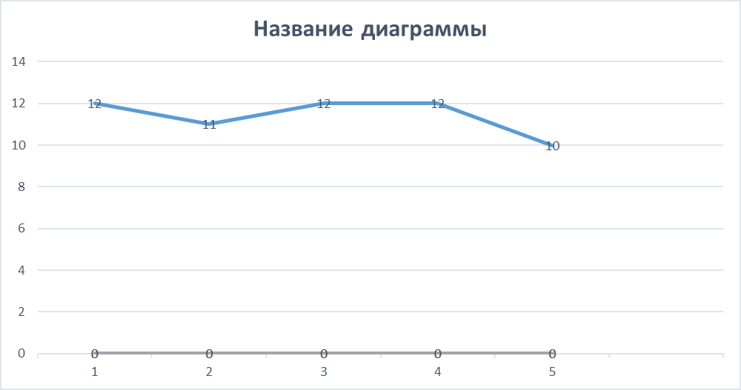

1 – понятийный аппарат
2 – представления об экологической культуре
3 – технологии современного экологического образования
4 – способы формирования экологической культуры
5 – решение проблем воспитания

